Федеральное государственное бюджетное образовательное учреждение
высшего образования
«Чувашский государственный университет им. И.Н. Ульянова»

Кафедра вычислительной техники

Лабораторная работа №6
по дисциплине Системное программирование

Выполнил: Фисунов А.П.
студент группы ИВТ-42-22

Проверил: Яковлев С.В.

Чебоксары, 2026
Лабораторная работа 6
УПРАВЛЕНИЕ ФАЙЛАМИ И КАТАЛОГАМИ
Цель работы: Изучить возможности по управлению файлами и каталогами.
Задание:
Напишите и выполните программу TestFileDir Имя1 Имя2, которая демонстрирует использование основных функций обработки файлов и каталогов и на основе меню позволяет пользователю создавать, удалять, копировать, переименовывать файлы и подкаталоги текущего каталога.
Ограничения.
- По ключу “/?” в командной строке программа должна выдавать справку о своем назначении, использовании и авторе.
- Имена файлов или каталогов источника и приемника (если требуется) задаются в командной строке.
- Меню создавать в консольном приложении путем вывода строк - пунктов меню с нумерацией,
- Выбор пункта меню выполняется путем ввода его номера в интерактивном режиме
- Программа должна запрашивать подтверждение переименования файла или каталога, а также сообщать об ошибках отсутствия файла (каталога) и невозможности выполнить требуемый функцию (пункт меню).
- После сообщения о любых ошибках меню должно повторно выводиться на экран вместе с именами обрабатываемых файлов (каталогов).

Ход работы.
Задание было реализовано на языке Golang.
Тестовые примеры:
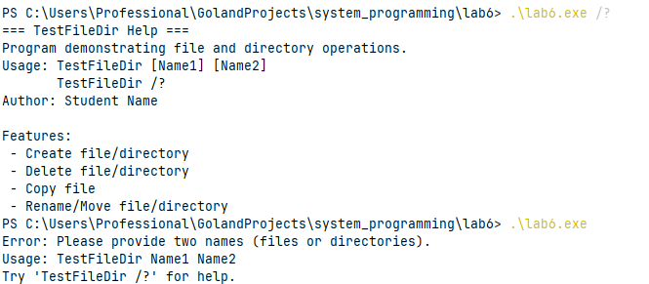

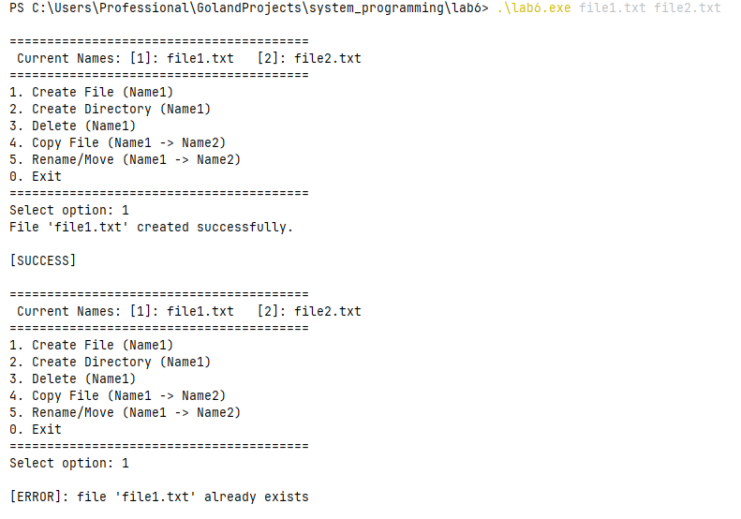
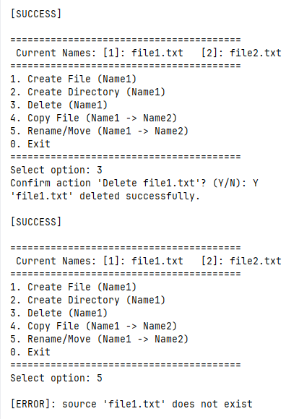
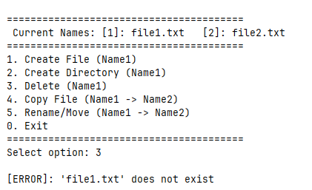
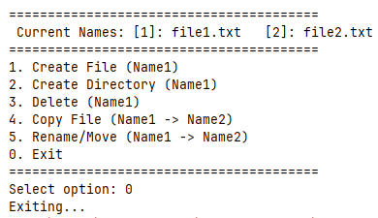
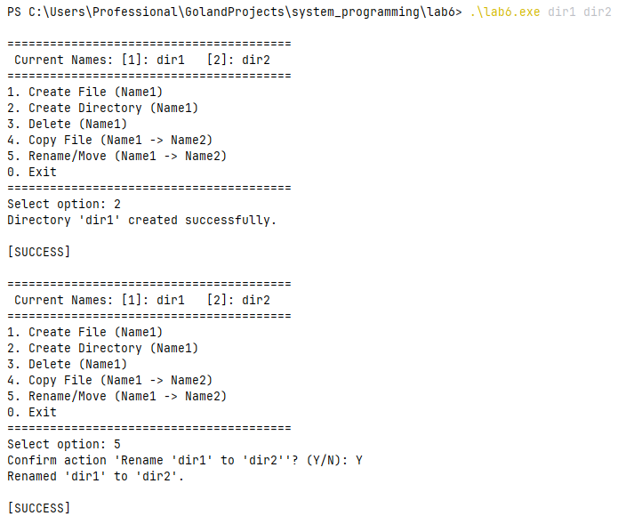
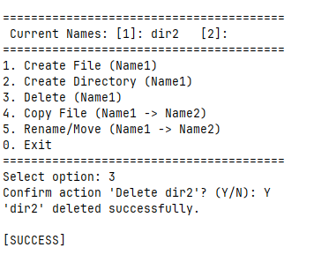

Вывод: Реализована утилита для работы с файлами и каталогами.

